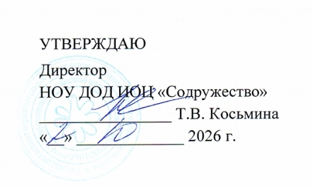

ПОЛОЖЕНИЕ

о проведении XXXII городского чемпионата по деловым играм для восьмиклассников «Учиться предпринимать!»

1. Общие положения
Организатором Чемпионата является Информационно-образовательный центр «Содружество».
Цели: распространение в обучении школьников деловых игр в рамках профориентации школьников в сфере экономики, предпринимательства и основах финансовой грамотности, а также выявление и поощрение школьников, добивающихся лучших результатов в освоении экономики и предпринимательства.
Для участия в чемпионате приглашаются команды, представляющие школы, учреждения дополнительного образования и молодежные объединения. Команда может состоять только из учащихся 8-х классов. Состав команды - 4 человека.
Организационные расходы, связанные с проведением чемпионата, призовой фонд финансируются Центром «Содружество».

2. Регистрация
Для участия в чемпионате необходимо заполнить онлайн заявку по ссылке https://forms.gle/mc14BWCjWHj81aKW9 до 16 октября 2026 г. Регистрационные данные используются исключительно для проведения жеребьёвки и сообщений о дате и времени участия команд в очередном туре.

3. Порядок проведения
Программа чемпионата включает два тура. Квалификационный тур, в котором каждая команда участвует в полном составе в двух деловых играх, соревнуясь с командами других школ, по согласованному графику второй половины рабочих дней. Участие в деловых играх не требует специальной предварительной подготовки. Финальный тур проводится для команд, добившихся лучших результатов по итогам квалификационного тура. Дата и время проведения финального тура будет объявлена по окончании квалификационного тура. Ход чемпионата и другая актуальная информация будет отражаться на сайте ИОЦ «Содружество»: www.sodrinfo.ru
Игры квалификационного тура проводятся:
- для школ района Дашково-Песочня по адресу: ул. Новосёлов д.49,
- для остальных команд по адресу: проезд Завражнова, д. 12

4. Подведение итогов и награждение
Команда, занявшая первое место, награждается переходящим Кубком Центра - «Золотая Банкнота» и Знаком победителя.
Призеры награждаются дипломами и памятными подарками.
Участники, добившиеся лучших результатов, будут приглашены на льготных условиях в Международный экономический лагерь «Содружество» и в Школу экономики и предпринимательства Центра «Содружество».

Наши контакты:

8- 910-644-07-60 Ведущий игр Объедков Пётр Иванович

8-920-998-24-02; 92-24-02 Контактный телефон центра «Содружество»

